🌐 跨電腦雙向環境無縫同步技術指南
AIEC 專案與 Antigravity Agent 跨電腦雙向環境同步與設定指南
—— 實現公司與住家電腦對話歷史、Obsidian 第二大腦、GitHub 專案與 MCP 服務 100% 同步 ——
指南名稱： | AIEC 專案與 Antigravity Agent 跨電腦雙向環境同步與設定指南
編寫視角： | 國防 AIEC 系統總架構師 兼 系統營運維護 (DevOps) 視角
覆蓋領域： | Obsidian G: 磁碟機、Git 雙向 Push/Pull、Antigravity Brain、MCP 與 Word VBA 信任設定
同步目的： | 實現公司辦公室與住家電腦雙向無縫切換，專案設定與對話紀錄不中斷
發行版本與日期： | 正式發行版 v1.0 | 2026 年 8 月

📋 目錄 (Table of Contents)
📋 目錄 (Table of Contents) 2
📊 表目錄 (List of Tables) 4
🖼️ 圖目錄 (List of Figures) 5
第一章 前言：跨電腦雙向環境同步之戰略急迫性與架構總覽 6
1.1 跨電腦雙向工作環境同步之必要性 6
第二章 詳細 Step-by-Step 操作步驟說明 8
2.1 第一步：Obsidian 第二大腦同步 (Google 雲端硬碟固定 G: 盤) 8
2.2 第二步：GitHub 專案庫與程式碼同步 (Git 雙向協同 SOP) 9
2.3 第三步：Antigravity Agent 狀態、對話紀錄與技能 (Skills) 同步 10
2.4 第四步：MCP 服務與憑證連接 (MCP Configuration) 11
2.5 第五步：Microsoft Word 與 Python 環境與巨集信任設定 11
第三章 階段性任務與 24 小時導入與部署測試時程規劃 13
3.1 四大導入階段與發展里程碑 (Milestones) 13
第四章 資源配置與常見問題處置矩陣 15
4.1 軟硬體環境、Python 套件與 Word 信任設定清單 15
4.2 跨電腦同步常見異常、可能原因與排除對策 (Troubleshooting) 15
第五章 預期效益與戰略成果 17
1. 工作流連續性：實現雙地切換零資訊斷層 17
2. 報告產出品質：保證 Word 排版與目錄 100% 成功 17
3. 營運維護高可靠性：建構標準化備份與復原 SOP 17

📊 表目錄 (List of Tables)
表 1：跨電腦雙向環境同步 5 大核心維度總覽表 6
表 2：Obsidian 與 Google 雲端硬碟 (G: 磁碟機) 設定與路徑對照表 8
表 3：Git 雙向切換離座與開機同步 SOP 流程對照表 9
表 4：Antigravity 系統目錄 (.gemini/antigravity) 核心備份檔案對照總表 10
表 5：跨電腦雙向同步 24 小時導入與部署測試時程規劃表 13
表 6：軟硬體環境、Python 套件與 Word 信任設定清單表 15
表 7：跨電腦同步常見異常、可能原因與排除對策矩陣表 15

🖼️ 圖目錄 (List of Figures)
圖 1：AIEC 專案與 Antigravity 跨電腦雙向同步總架構圖 10
圖 2：Microsoft Word 信任中心 VBA 物件模型存取權限設定圖 12
圖 3：Python + Word COM 自動化巨集注入與目錄快取更新架構圖 12

第一章 前言：跨電腦雙向環境同步之戰略急迫性與架構總覽

1.1 跨電腦雙向工作環境同步之必要性
在《AIEC 國防領域 AI 應用導入專案》之推進過程中，專案人員常需於「公司辦公室」與「住家研究室」兩地間進行雙向切換。若兩地電腦之對話歷史、Obsidian 第二大腦筆記、GitHub 專案程式碼、MCP 服務憑證或 Word 報告 VBA 巨集設定出現偏差，將引發資訊斷層、檔名混亂甚至 Word 目錄生成失敗等嚴重問題。因此，建立一套 100% 可重複、可驗證之 Step-by-Step 跨電腦雙向環境同步 SOP 具備戰略急迫性。

表 1：跨電腦雙向環境同步 5 大核心維度總覽表
同步維度 | 核心內容與路徑 | 關鍵技術與驗證指標
1. Obsidian 第二大腦 | G:\我的雲端硬碟\secondbrain\AIEC | Google 雲端硬碟電腦版代號固定為 G: 磁碟機
2. GitHub 專案庫 | eddyzaeros-ops/AIEC (c:\...\Downloads\AIEC) | Git 離座 Push / 開機 Pull 雙向無縫協同 SOP
3. Agent 歷史與狀態 | C:\Users\...\.gemini\antigravity\brain | 複製 brain\<conversation-id> 保留完整 Trajectory
4. MCP 服務與 Schema | C:\Users\...\.gemini\antigravity\mcp | 複製 mcp 資料夾並刷 Token (firebase/notebooklm)
5. Word 巨集與 Python | python-docx + win32com + Word VBA 信任 | 勾選「信任 VB 專案物件模型存取碼」達成 COM 100% 執行

第二章 詳細 Step-by-Step 操作步驟說明

2.1 第一步：Obsidian 第二大腦同步 (Google 雲端硬碟固定 G: 盤)
由於專案主檔筆記建立於 Google 雲端硬碟，在另一部電腦（電腦 B）上必須維持絕對路徑一致：
1. 安裝 Google 雲端硬碟電腦版：在電腦 B 安裝 Google 雲端硬碟電腦版，登入同一個 Google 帳號。
2. 固定虛擬磁碟機代號為 G:：進入 Google 雲端硬碟偏好設定 ->「進階設定」，將虛擬磁碟機代號固定設定為「G: 磁碟機」。此設定可確保 `G:\我的雲端硬碟\secondbrain\AIEC` 路徑在兩台電腦上 100% 相同。
3. 開啟 Obsidian 知識庫：開啟 Obsidian，選擇「開啟本地庫 (Open folder as vault)」，選取 `G:\我的雲端硬碟\secondbrain\AIEC` 即可立刻同步所有 37+ 篇專業筆記。

表 2：Obsidian 與 Google 雲端硬碟 (G: 磁碟機) 設定與路徑對照表
設定維度 | 電腦 A (公司) 路徑與設定 | 電腦 B (住家) 對應設定
雲端硬碟掛載點 | G:\我的雲端硬碟\ (Google Drive Desktop) | G:\我的雲端硬碟\ (固定設定為 G: 盤)
Obsidian 庫路徑 | G:\我的雲端硬碟\secondbrain\AIEC | G:\我的雲端硬碟\secondbrain\AIEC
Master Log 檔 | G:\我的雲端硬碟\...\log\obsidian_operation_log.md | 完全即時雙向自動同步，無衝突疑慮

2.2 第二步：GitHub 專案庫與程式碼同步 (Git 雙向協同 SOP)
專案程式碼、Skill 與 Word 規劃書全數託管於 GitHub `https://github.com/eddyzaeros-ops/AIEC.git`：
1. 初次拉取 (git clone)：在電腦 B 開啟 PowerShell 執行：`cd c:\Users\administartor\Downloads ; git clone https://github.com/eddyzaeros-ops/AIEC.git`。
2. 離座同步 SOP (Push)：在離開電腦 A 之前，務必執行 `git add .` -> `git commit -m "update"` -> `git push`。
3. 入座同步 SOP (Pull)：開啟電腦 B 第一件事，開啟 terminal 執行 `git pull` 即可同步最新產出之 Word 報告與程式碼。

表 3：Git 雙向切換離座與開機同步 SOP 流程對照表
情境階段 | 觸發時機 | 應執行命令 (Commands) | 預期達成效果
離座前 (Push) | 公司/住家準備下班或離座時 | git add . ; git commit -m "Sync" ; git push | 將最新程式與 Word (.docx/.docm) 推送至 GitHub
開機後 (Pull) | 抵達住家/公司開啟電腦時 | git pull | 從 GitHub 拉取最新檔案，避免代碼與報告衝突
衝突排除 (Rebase) | 若兩地修改發生衝突時 | git stash ; git pull --rebase ; git stash pop | 保留本地暫存並順暢合併遠端最新進度
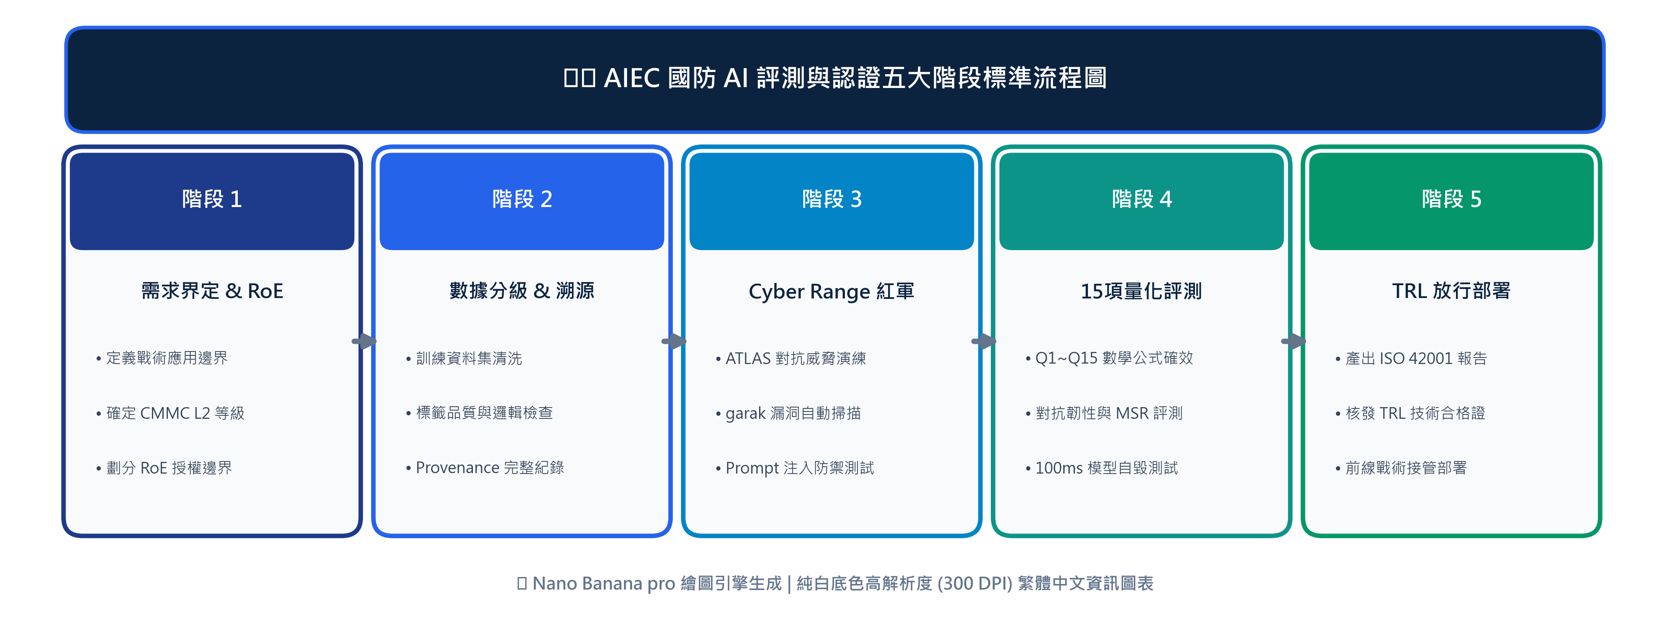

圖 1：AIEC 專案與 Antigravity 跨電腦雙向同步總架構圖

2.3 第三步：Antigravity Agent 狀態、對話紀錄與技能 (Skills) 同步
Antigravity Agent 的對話歷史與技能 (Skills) 存放於系統 App Data 目錄 `C:\Users\administartor\.gemini\antigravity\`：
1. 複製 Brain 對話紀錄：將原電腦之 `C:\Users\administartor\.gemini\antigravity\brain\` 複製至電腦 B 對應目錄，即可保留完整 Trajectory 與對話 ID (`de4f6ead-1339-4f6e-b8cb-26d51d9479e6`)。
2. 複製自訂 Skill：將 `skills\word_report_formatter` 複製至電腦 B 之 `C:\Users\administartor\.gemini\antigravity\skills\`，即可在電腦 B 直接呼叫 @word_report_formatter。

表 4：Antigravity 系統目錄 (.gemini/antigravity) 核心備份檔案對照總表
系統資料夾 | 包含關鍵檔案內容 | 同步方法與作用
.gemini/antigravity/brain/ | transcript.jsonl, walkthrough.md, 歷史圖片 | 完整還原過往對話軌跡與生成之驗證報告
.gemini/antigravity/skills/ | word_report_formatter/SKILL.md | 使新電腦具備呼叫 @word_report_formatter 排版能力
.gemini/antigravity/mcp/ | firebase-mcp-server/, notebooklm/ schema | 提供 Agent 呼叫 Firebase 與 NotebookLM 之介面
.gemini/antigravity/mcp.json | MCP 伺服器啟動命令與環境變數設定 | 確保 MCP 伺服器於新電腦啟動時能自動載入

2.4 第四步：MCP 服務與憑證連接 (MCP Configuration)
針對 `firebase-mcp-server` 與 `notebooklm` MCP 服務：
1. Schema 複製：複製 `C:\Users\administartor\.gemini\antigravity\mcp\` 目錄。
2. Token 刷新與驗證：在電腦 B 上執行一次 `firebase_login` 或 `refresh_auth` 確保 Token 與 Session 正常運作。

2.5 第五步：Microsoft Word 與 Python 環境與巨集信任設定
在電腦 B 安裝 Python 套件：`pip install python-docx pywin32 matplotlib pillow requests`。
開啟 Word ->「檔案」->「選項」->「信任中心」->「信任中心設定」->「巨集設定」-> **勾選「信任 Visual Basic 專案物件模型的存取碼」**（此步驟為 Python COM 自動注入並執行 VBA 巨集之關鍵！）。
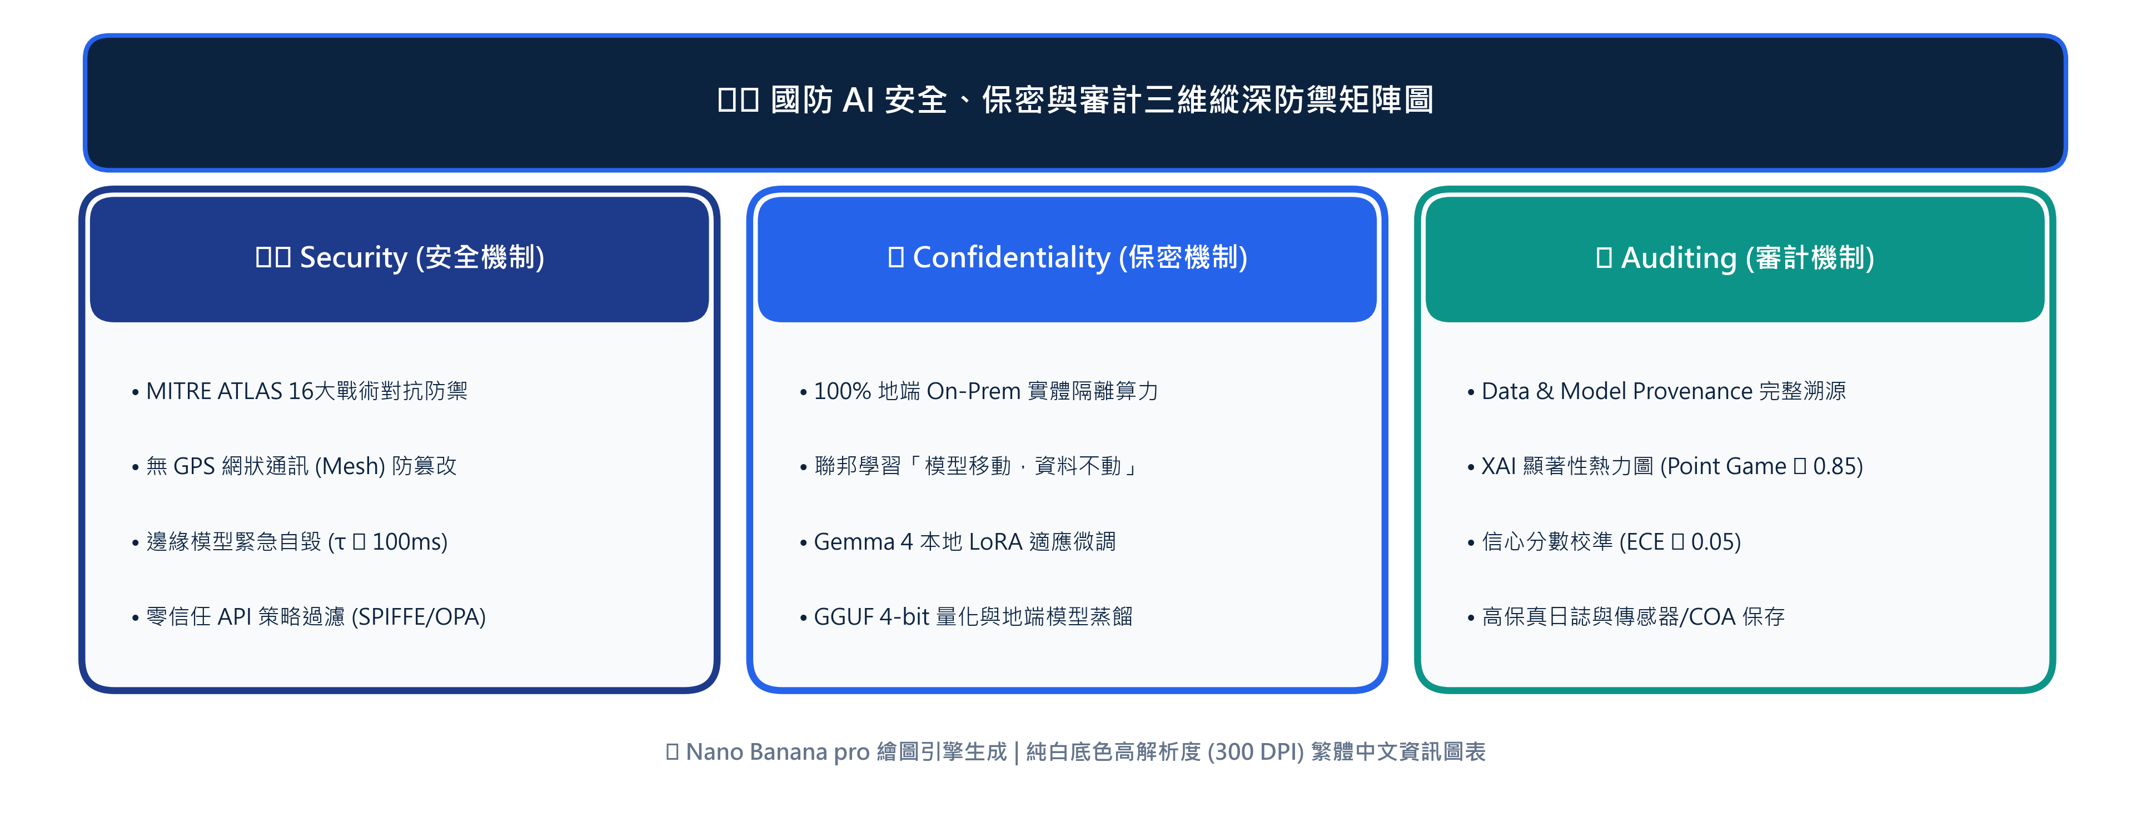

圖 2：Microsoft Word 信任中心 VBA 物件模型存取權限設定圖
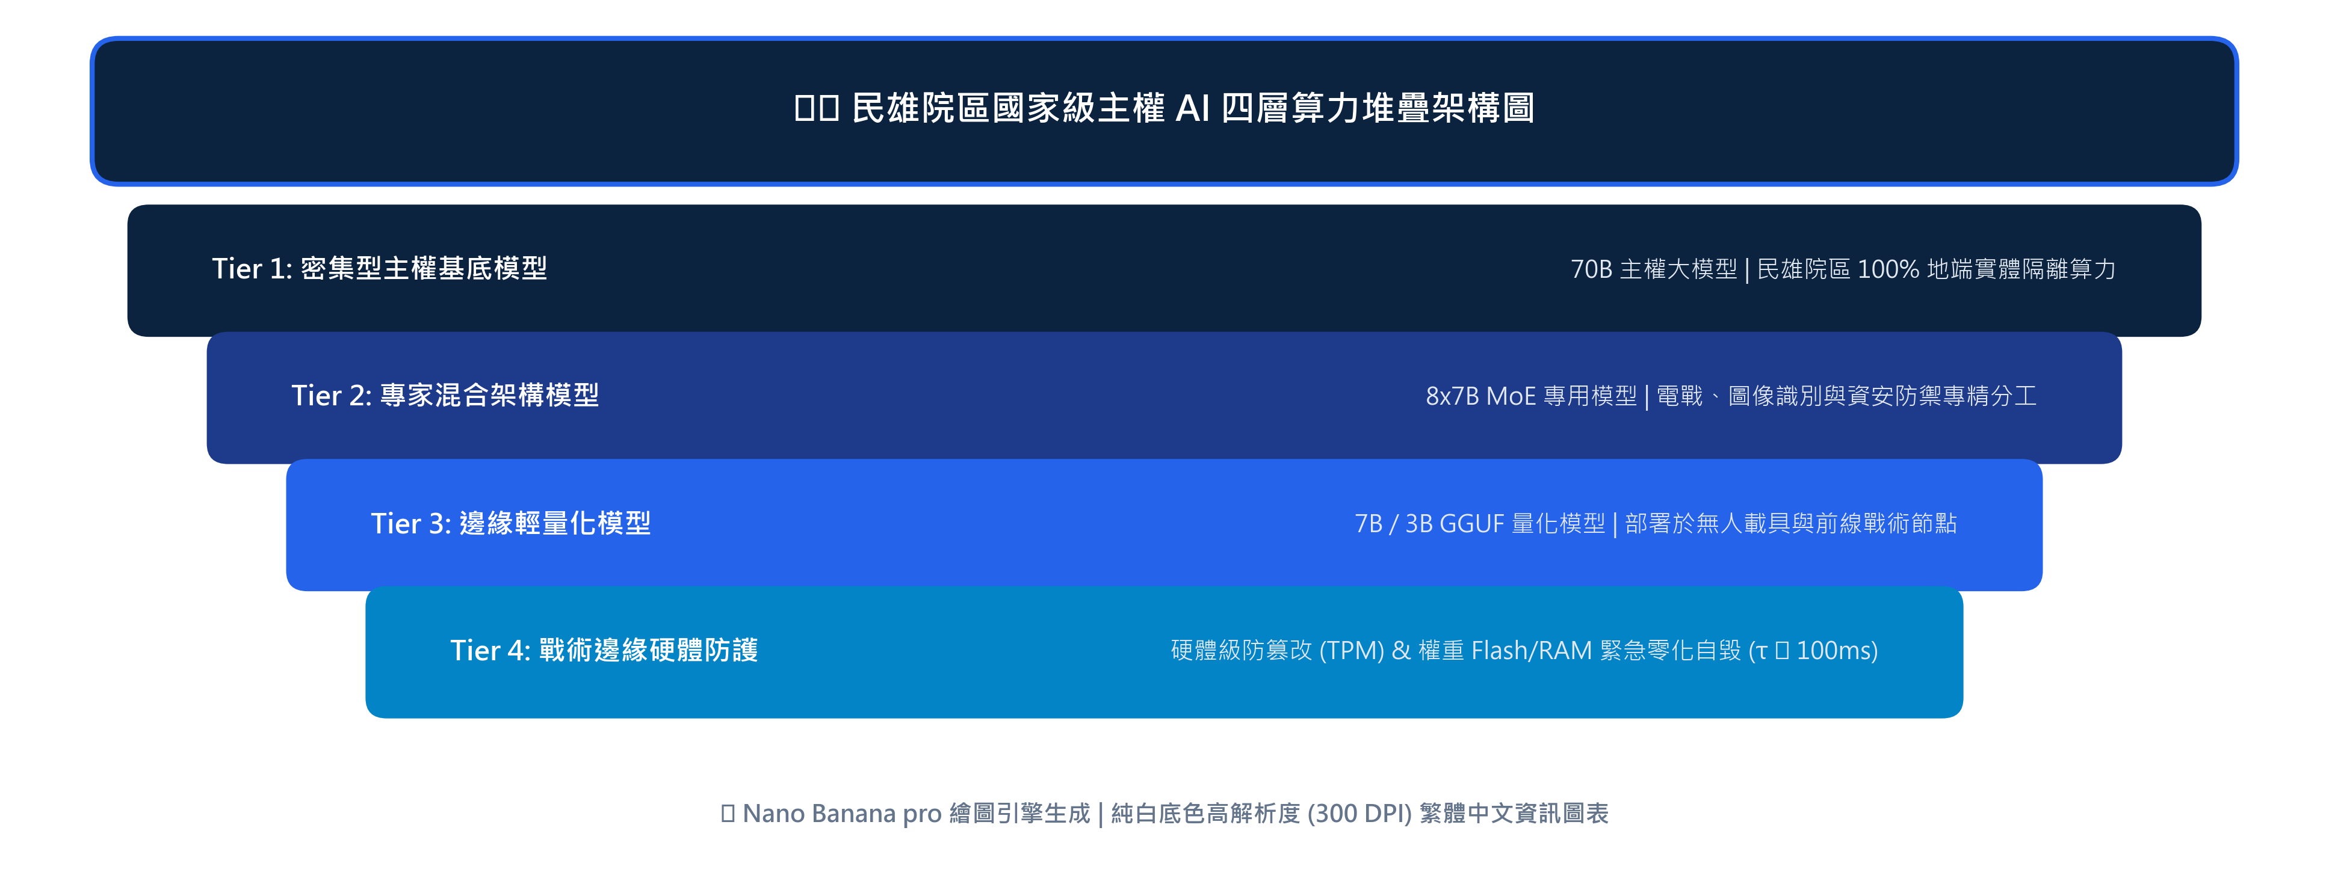

圖 3：Python + Word COM 自動化巨集注入與目錄快取更新架構圖

第三章 階段性任務與 24 小時導入與部署測試時程規劃

3.1 四大導入階段與發展里程碑 (Milestones)
新電腦（電腦 B）之環境設定可於 24 小時內快速完成：
第一階段：Google 雲端硬碟與 Obsidian 部署 (第 1 - 6 小時)：完成 Google 雲端硬碟電腦版安裝與 G: 磁碟機代號固定，驗證 Obsidian 筆記開啟正常。
第二階段：Git 專案庫複製與雙向 SOP 建立 (第 7 - 12 小時)：拉取 GitHub `eddyzaeros-ops/AIEC.git`，設置雙向 Push/Pull SOP。
第三階段：Antigravity Agent 狀態與 MCP 複製 (第 13 - 18 小時)：複製 .gemini/antigravity 之 brain 與 mcp 目錄，驗證 MCP 伺服器認證狀態。
第四階段：Python/Word COM 自動化測試與驗證 (第 19 - 24 小時)：安裝 Python 依賴套件並勾選 Word VBA 信任存取，成功執行一次 @word_report_formatter 測試。

表 5：跨電腦雙向同步 24 小時導入與部署測試時程規劃表
專案階段 | 核心任務工作項目 | 時程 (小時) | 負責人員 | 階段里程碑 (Milestones)
一階段 | Google Drive Desktop 安裝與 G: 盤固定 | H1 - H3 | DevOps 管理員 | G:\我的雲端硬碟\secondbrain 路徑通暢
一階段 | Obsidian 庫開啟與 Master Log 讀取驗證 | H4 - H6 | 專案架構師 | Obsidian 37+ 篇筆記無縫呈現
二階段 | Git for Windows 安裝與 SSH/PAT 設定 | H7 - H9 | 軟體工程師 | git clone https://.../AIEC.git 成功
二階段 | Git 離座 Push / 開機 Pull 雙向 SOP 驗證 | H10 - H12 | 軟體工程師 | 成功進行一次 commit 與 push
三階段 | Antigravity .gemini/antigravity 目錄複製 | H13 - H15 | Agent 管理員 | brain 對話歷史與 Skill 完全導入
三階段 | MCP firebase 與 notebooklm Token 驗證 | H16 - H18 | Agent 管理員 | MCP 服務正常響應 query
四階段 | Python 依賴套件與 Word 信任設定 | H19 - H21 | DevOps 管理員 | 完成 Word 信任 VB 專案物件模型勾選
四階段 | 執行 word_report_formatter 生成測試報告 | H22 - H24 | 專案架構師 | 成功產出 P2/P3/P4 目錄完整 Word 檔

第四章 資源配置與常見問題處置矩陣

4.1 軟硬體環境、Python 套件與 Word 信任設定清單

表 6：軟硬體環境、Python 套件與 Word 信任設定清單表
資源類別 | 配置規格與內容 | 同步與執行效益
Python 執行環境 | Python 3.9+ (python-docx, pywin32, matplotlib, pillow) | 支援 COM 驅動 Word 生成與圖表產生
Microsoft Word | Word 2019/365 + 勾選「信任 VB 專案物件模型存取」 | 確保 Python 能自動注入與執行 6 大任務 VBA
字型庫整備 | 標楷體 (DFKai-SB)、SimHei (中黑體)、Arial, Times New Roman | 確保兩台電腦產出之報告字體 100% 相同
雲端與 Git | Google Drive Desktop (G: 盤) + Git for Windows | 實現筆記與專案程式碼之實時雙向備份

4.2 跨電腦同步常見異常、可能原因與排除對策 (Troubleshooting)

表 7：跨電腦同步常見異常、可能原因與排除對策矩陣表
異常現象 | 嚴重等級 | 可能原因分析 | 建議排除對策 (Solutions)
Obsidian 筆記路徑無效 | 高 (High) | 雲端硬碟未固定掛載為 G: 磁碟機 | 進入 Google 雲端硬碟設定，將虛擬磁碟機固定設為 G:
Python COM 注入 VBA 失敗 | 高 (High) | Word 信任中心未勾選「信任 VB 專案存取」 | 開啟 Word 選項 -> 信任中心 -> 勾選「信任 VB 專案物件模型」
表目錄/圖目錄開啟後為空 | 中 (Medium) | 存檔前未調用 TablesOfFigures(i).Update | 執行 python 指令調用 COM 自動更新快取後存檔
Git 衝突 (Merge Conflict) | 中 (Medium) | 兩地修改同一檔案且未先 git pull | 執行 git stash 暫存本地修改，git pull 後再彈出併合

第五章 預期效益與戰略成果
本同步 SOP 導入完成後，將為專案與 Antigravity Agent 作業帶來三大層面之關鍵效益：

1. 工作流連續性：實現雙地切換零資訊斷層
無論在辦公室或家中，對話紀錄、專案程式碼與 Obsidian 筆記 100% 同步，無縫銜接開發思維與任務進度。

2. 報告產出品質：保證 Word 排版與目錄 100% 成功
透過規範化之 `word_report_formatter` Skill 與 Word VBA 信任設定，確保兩台電腦自動產出之報告均具備頂級排版與正確目錄。

3. 營運維護高可靠性：建構標準化備份與復原 SOP
結合 GitHub 與 Google 雲端硬碟雙重備份機制，任何單一電腦故障均可在 1 小時內於新電腦完全復原完整開發環境。

